11 Mayıs 2021

Ege ve Güneydoğu’ya talep artarken
Yeni pandemi önlemleri konut piyasasını da etkiledi

sahibinden.com ve Bahçeşehir Üniversitesi Ekonomik ve Toplumsal Araştırmalar Merkezi (BETAM) işbirliğinde hazırlanan “Konut Piyasası Görünümü” raporunun beşincisi yayınlandı. Rapora göre, pandemi süreci konut piyasasını yavaşlatırken, Ege ve Güneydoğu Anadolu Bölgesi’nde olan talep arttı.

BETAM’ın sahibinden.com verileri ile hazırladığı “Konut Piyasası Görünümü” raporunun beşincisi yayınlandı. Rapor yeniden hayata geçirilen karantina tedbirlerinin etkisiyle, kiralık konut piyasasında fiyatlar yükselmeye devam ederken, kiralık konutlara talebin düştüğünü gösteriyor.

Geçen yılın Nisan ayına göre Türkiye genelinde ortalama satılık konut ilan m2 fiyatları ise yıllık %38,4 yükselerek 3.829 TL oldu. Satılık konut ilan m2 cari fiyatları yıllık olarak İstanbul’da %31,7, Ankara’da %37,5 ve İzmir’de %36,5 arttı. Böylece, ortalama satılık konut m2 fiyatları İstanbul’da 5.104 TL, Ankara’da 2.637 TL, İzmir’de ise 4.571 TL oldu. Bununla birlikte ucuz ve lüks konutların satılık ilan m2 fiyatlarındaki artış devam etti, satılık konut ortalama m2 fiyatı ucuz konutlarda 2.073 TL’ye, lüks konutlarda ise 11.684 TL’ye yükseldi. Enflasyondan arındırılmış satış fiyatları da ülke genelinde ve üç büyük ilde artmaya devam etti.

Türkiye genelinde ortalama kiralık konut ilan m2 fiyatındaki yıllık kira artış oranı Nisan ayında %18 olurken, 2020 Nisan ayında 14,5 TL olan ortalama kiralık konut ilan m2 fiyatı 2021 Nisan ayında 17,1 TL'ye yükseldi. Yıllık kira değişim oranı İstanbul'da %26, Ankara'da %14,3 ve İzmir'de %17,7 oldu. Bu gelişmelerin sonucunda Nisan ayında ortalama kiralık konut ilan m2 fiyatları İstanbul’da 25 TL, Ankara’da 12,4 TL, İzmir'de ise 18,2 TL oldu. Enflasyondan arındırılmış reel kira fiyatları da Ankara hariç yükselişe devam etti. Gayrimenkul alıcı ve satıcılarıyla emlak profesyonellerine yol göstermek amacıyla hazırlanan rapor; sahibinden.com’un Emlak kategorisindeki veri havuzunun analiz edilerek, elde edilen istatistiki veriler üzerinden, BETAM uzmanlarının yorumlarını içeren araştırmaları kapsıyor ve platform üzerinden kullanıcılarla paylaşılıyor.
Ege ve Güneydoğu Anadolu Bölgesi’ndeki artan talep fiyatları etkiledi
Rapora göre geçen yılın aynı döneminde 2.767,6 TL olan Türkiye geneli ortalama satılık konut ilan m2 fiyatı bu yılın Nisan ayında 3.829,9 TL'ye ulaştı. Satılık konut m2 fiyatlarında en hızlı artış, %67.1 ile Aydın, %60.8 ile Mardin, %56.2 ile Diyarbakır, %54.8 ile Şanlıurfa ve %53.1 ile Muğla ’da görüldü. Nisan ayında TÜFE'deki aylık artış oranı yaklaşık %1,7 olurken, satılık konut ilan fiyatlarındaki aylık artış oranının %3,7’ye ulaşmasıyla satılık konut ilan m2 fiyat endeksiyle TÜFE arasındaki fark kapanmaya devam etti. İstanbul’daki satılık konut fiyatlarının henüz TÜFE seviyesini yakalayamamış olması dikkat çekti. Üç büyük ildeki rakamlar değerlendirildiğinde, satılık konut ilan fiyatlarındaki toplam artışla TÜFE’deki toplam artış arasındaki fark Ankara’da %4,3 ve İzmir’de %2,7 olurken, İstanbul’da ise % -13,9 değerinde görüldü.

Tablo 1: En Yüksek ve En Düşük Yıllık Satılık İlan Fiyatı Değişimlerinin Yaşandığı İller- 2021 Nisan
İzmir’de satılık konut ilanları alıcı bulamıyor
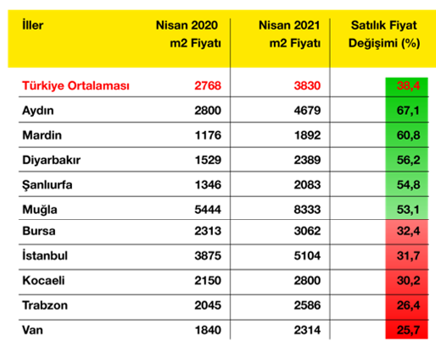
Satılan konut sayısının toplam satılık ilan sayısına oranı geçtiğimiz yılın Nisan ayında %2,3 seviyesindeyken, 2021 Nisan ayında %4,1’e yükseldi. Satılan konut sayısının toplam satılık ilan sayısına oranındaki aylık değişimler incelendiğinde; oranın, Mart ayında %5,6 seviyesindeyken, Nisan ayında %4,1’e düştüğü görüldü. Düşük faizli konut kredi desteğinin başladığı Haziran ayından itibaren ev satışlarının artmasıyla birlikte kapatılan satılık ilan süresinde keskin bir düşüş yaşandı. Konut piyasasındaki canlılığı ölçmek için kullanılan ilan yaşı incelendiğinde, ortalama kapatılan ilan yaşı Nisan ayında geçen yıla göre 11,2 gün kısaldığı görüldü. Üç büyük ilin Nisan verilerine göre Ankara’da ve İstanbul’da satılık konut için kapatılan ilan süresi aynı kalırken, İzmir’de kapatılan ilan yaşı önceki aylarda olduğu gibi artmaya devam etti.

Lüks ve ucuz konut fiyatlarındaki değişim ayrışmaya devam ediyor
Bir önceki aya göre lüks konut ilan fiyatlarında %5,9, TÜFE’de ise %1,7 artış görülerek lüks konut fiyatlarındaki yükseliş Nisan ayında daha belirgin hale geldi. Ucuz konut cari satış fiyatı ise %2,9 oranında arttı. Satılan konut sayısının satılık ilan sayısına oranında her iki konut piyasasında Mart ayına göre düşüş gözlemlendi. Ucuz konutların satış oranı önceki aya göre %5,2’den %3,6’ya, lüks konutların satış oranı ise %4,4’ten %3,1’e düştü. Nisan ayında önceki aya göre lüks konut ilan yaşı 2,1 gün artarken, ucuz konutların ortalama ilan yaşı ise belirgin bir değişiklik göstermedi.

Yıllık kira artış oranı önceki aya göre düştü
Ortalama kiralık ilan m2 fiyatları Mart ayının aksine Nisan ayında düşüş gösterdi. Bu dönemde yıllık kira artış oranı önceki aya göre 2,9 puan azalarak %18,1’e düştü. En yüksek yıllık kira artışı %46,7 ile Diyarbakır, %44,4 ile Şanlıurfa, %42,7 ile Mersin, %40,7 ile Tekirdağ ve %34,6 ile Kahramanmaraş’ta görüldü. 2020 Nisan ayında 14,5 TL olan kiralık ilan m 2 değeri 2021 Nisan ayında 17,1 TL oldu.

Tablo 2: Yıllık Kira Artışlarının En Yüksek ve En Düşük Olduğu İller – 2021 Nisan
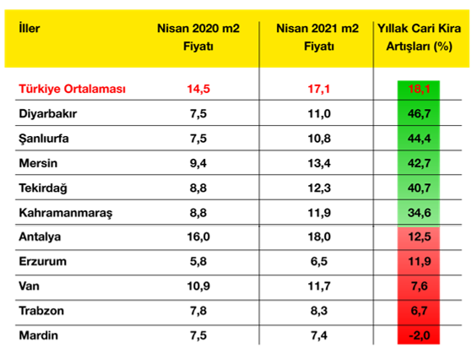

Nisan ayında kiralık konut talebi azalmaya başladı
Kiralanan konut sayısının toplam ilan sayısına oranında Mart ayında görülen belirgin artış Nisan ayında yükselişini koruyamadı ve önceki aya göre %4,2 puan azalarak %15,9 oldu.
Üç büyük ildeki kapatılan ilan yaşı oranı geçtiğimiz yıla benzer şekilde seyrederken, diğer büyükşehirlerdeki kapatılan ilan yaşındaki yıllık değişimler büyük farklılıklar sergiledi. Geçen yılın aynı dönemine göre Nisan ayında kapatılan ilan yaşının en çok arttığı il ortalama 13.1 gün ile Eskişehir olurken, ilan yaşının en çok azaldığı büyükşehir 3.8 gün ile Samsun olarak görüldü.

sahibinden.com Pazarlamadan Sorumlu Genel Müdür Yardımcısı Nazım Erdoğan: “Konut Piyasası Görünümü raporumuzun beşincisi pandemi önlemlerinin yeniden sıkılaşmasının konut piyasası üzerindeki etkisine işaret ediyor. Önlemler sayesinde yeniden güvenli bir yaşam ve ekonomik faaliyetler için gerekli ortamın çok kısa sürede sağlanacağını ve yakın gelecekte bir canlanma tecrübe edileceğini öngörüyoruz. Raporun alım ve satım kararlarını zorunlu olarak ertelemek durumunda kalan kurum ve kişilere, şeffaf ve güvenilir bir bilgi kaynağı olarak destek olacağına inanıyoruz” dedi.

Raporun tamamına buradan ulaşabilirsiniz.

sahibinden.com Hakkında
Aksoy Group bünyesinde 2000 yılında kurulan sahibinden.com, AR-GE merkezinde geliştirdiği yenilikçi ürün ve hizmetlerle Türkiye’nin lider teknoloji şirketlerinden biri olmaya devam ediyor. Haziran 2020’de ayda 62,7 milyon kullanıcının 509,6 milyon kez ziyaret ederek, 15,2 milyar sayfa görüntülediği sahibinden.com; 800’e yakın çalışanı, 5 milyondan fazla aktif ilan ve yüz binlerce ürün çeşidiyle Türkiye’nin en büyük elektronik ticaret ve ilan platformlarından birisi olma özelliğini taşıyor.

